ΜΙΑ ΠΟΛΥ ΠΕΙΝΑΣΜΕΝΗ ΚΑΜΠΙΑ

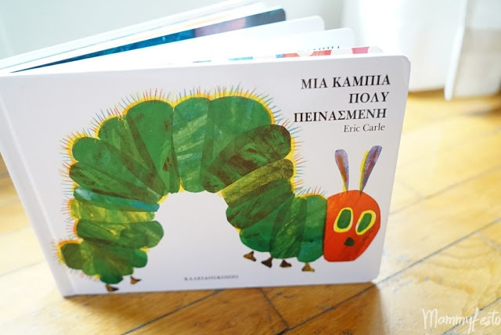

Μια ηλιόλουστη Κυριακή, βγήκε η κάμπια από ένα μικροσκοπικό αυγό. Πεινούσε φοβερά. Τη Δευτέρα, έφαγε ένα μήλο. Μα ακόμα πεινούσε. Την Τρίτη, έφαγε δύο αχλάδια. Μα ακόμα πεινούσε. Την Τετάρτη, έφαγε τρία δαμάσκηνα. Μα ακόμα πεινούσε. Την Πέμπτη έφαγε 4 φράουλες. Μα ακόμα πεινούσε. Την Παρασκευή έφαγε πέντε πορτοκάλια. Μα ακόμα πεινούσε. Το Σάββατο έφαγε 10 φαγητά, κυρίως ανθυγιεινές τροφές και μετά είχε στομαχόπονο! Την Κυριακή έφαγε μια σαλάτα.
Και το παραμύθι συνεχίζεται περιγράφοντας τον κύκλο ζωής της πεταλούδας...

Μπορείτε να δείτε και να ακούσετε το παραμύθι στον παρακάτω σύνδεσμο:

https://www.youtube.com/watch?v=8I--ErKVcRM (πατώντας ctr+clik).

Αυτό το παραμύθι δίνει στα παιδιά την ευκαιρία να μάθουν πως δημιουργείται η πεταλούδα, να θυμηθούνε τις ημέρες της εβδομάδας, να ευαισθητοποιηθούν στη σωστή διατροφή και να κατανοήσουν την ποσότητα των πραγμάτων καθώς επίσης και τους αριθμούς μέχρι το 10.

ΔΡΑΣΤΗΡΙΟΤΗΤΕΣ ΣΧΕΤΙΚΕΣ ΜΕ ΤΟ ΠΑΡΑΜΥΘΙ.
- Mπορείτε να μάθετε και να λέτε χωρίς να βλέπετε τις εικόνες, τι έτρωγε κάθε μέρα η κάμπια.

- Να ζωγραφίσετε το εξώφυλλο του παραμυθιού ή ότι σας έκανε εντύπωση από το παραμύθι.

- Να ακούσετε τραγούδια για την πεταλούδα στους παρακάτω συνδέσμους:

https://www.youtube.com/watch?v=vsJNfePTMdA

https://www.youtube.com/watch?v=sT7D-whgoTQ΄

- Να δείτε τη μεταμόρφωση της κάμπιας σε πεταλούδα στον παρακάτω σύνδεσμο:

https://www.youtube.com/watch?time_continue=81&v=kVm5k99PnBk&feature=emb_logo

- Να φτιάξετε ωραίες κάμπιες και πεταλούδες

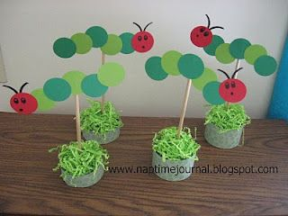
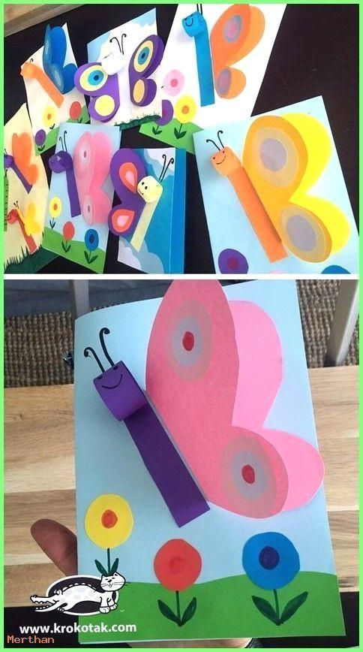

ΠΑΤΡΟΝ ΠΕΤΑΛΟΥΔΑΣ

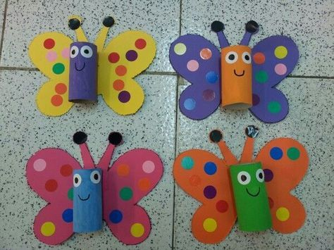

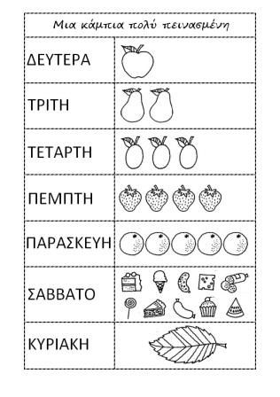
Πόσα φρούτα τρώει κάθε μέρα η κάμπια. Δίπλα στο καθένα που τρώει , βάλτε τον σωστό αριθμό. Μπορείτε να χρωματίσετε την εργασία.

